Super umiejętności na całe życie
Zeszyt ćwiczeń dla dzieci
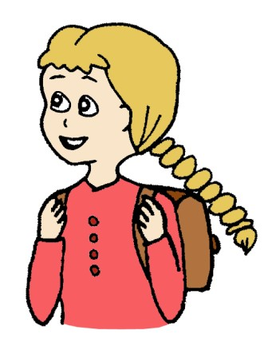
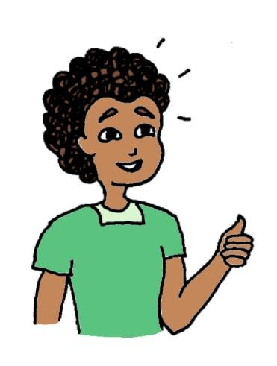

Cecilia A. Essau Thomas H. Ollendick

we współpracy z
Rosemary Keenan

Super umiejętności na całe życie

Wszystkie prawa zastrzeżone. Żadne strony ani materiały nie mogą być powielane w żaden sposób, przechowywane w systemie odzyskiwania lub przekazywane w jakiejkolwiek formie lub w jakikolwiek sposób, drogą elektroniczną, w postaci fotokopii, mikrofilmu, nagrania lub inaczej, bez pisemnej zgody właścicieli praw autorskich.
Ilustracje: Gerda Notholt ISBN: 9781906102081
Prawa autorskie do tekstu i rysunków © Cecilia A. Essau & Thomas H. Ollendick

Podziękowania

Super umiejętności na całe życie to program rozwoju odporności mający wpływ na poczucie własnej godności i zachowania pro-społeczne. Jest to program oparty na wykorzystaniu komputera do treningu, który korzysta także z analizy nagrań video oraz przygotowania kognitywnego jako części terapii.

Pragniemy w szczególności podziękować wszystkim trenerom, profesjonalistom i nauczycielom za ich współpracę i pomoc w trakcie opracowywania programu. Dziękujemy także wielu dzieciom, ich rodzicom i nauczycielom, którzy uczestniczyli we wczesnym etapie programu Super umiejętności na całe życie.

Pragniemy również podziękować naszym szanownym współpracownikom za ich wkład w terapię problemów emocjonalnych i behawioralnych u dzieci; ich praca wywarła wpływ i była dla nas inspiracją w opracowaniu programu
Super umiejętności na całe życie:
- Phillip Kendall - za jego pracę nad częścią „Kot, który sobie radzi”
- Paula Barrett - za jej pracę nad częścią „PRZYJACIELE”
- Susan Spence za jej pracę nad częścią „Trening Umiejętności Społecznych”
- John Weisz - za jego pracę nad częścią „Program treningu wzmacniania podstawowych i wtórnych mechanizmów kontroli”
- Carol Kusché i Mark Greenberg - za ich pracę nad częścią „Promowanie alternatywnych strategii myślenia”
- Gregory Clarke i Peter Lewinsohn - za ich pracę nad częścią „Kurs radzenia sobie z depresją dla młodzieży”

Jesteśmy im ogromnie wdzięczni.

